Introducción a Learning Analytics con ejemplos prácticos
UD 01. Introducción a Learning Analytics

Autor: Sergi García Barea
Actualizado Octubre 2023
Licencia


Reconocimiento – NoComercial - CompartirIgual (BY-NC-SA): No se permite un uso comercial de la obra original ni de las posibles obras derivadas, la distribución de las cuales se debe hacer con una licencia igual a la que regula la obra original.

Nomenclatura
A lo largo de este tema se utilizarán distintos símbolos para distinguir elementos importantes dentro del contenido. Estos símbolos son:

📖 Importante

❕ Atención

💬 Interesante
Índice de contenido
1. Introducción 3
1.1 ¿Qué es Learning Analytics? 3
1.2 ¿Qué es Learning Analytics para docentes? 3
1.3 ¿Qué NO es “Learning Analytics”? 4
1.4 ¿Qué podemos conseguir con el uso de Learning Analytics? 4
1.5 ¿Cuál es el proceso de “Learning Analytics”? 5
2. Datos educativos 5
2.1 ¿Qué son “datos educativos”? 5
2.2 Datos cuantitativos y cualitativos 5
2.3 Ejemplos de datos educativos 6
2.4 Privacidad de los datos educativos 6
2.5 Medidas para mantener la privacidad de datos 7
2.6 Ética ¿Todas las métricas valen? 7
3. Pasos generales para realizar Learning Analytics 8
3.1 Definir objetivos 8
3.2 Recolectar datos educativos 9
3.3 Procesar datos educativos 9
3.4 Analizar y visualizar datos 10
3.5 Presentar la información obtenida 11
3.6 Actuar y realizar seguimiento 11
3.7 Evaluar el proceso 12
4. Conclusión 12
5. Bibliografía 12
6. Licencias de elementos utilizados 13

UD01. Introducción a Learning Analytics

Introducción

¿Qué es Learning Analytics?
Learning Analytics (también llamado “Analítica del aprendizaje” en castellano) es un concepto que posee un gran número de definiciones, tal como se puede apreciar en la propia Wikipedia. https://es.wikipedia.org/wiki/Anal%C3%ADtica_de_aprendizaje

La definición más genérica dada por Wikipedia lo define como “la medición, recopilación, análisis e informe de datos sobre los alumnos y sus contextos, con el fin de comprender y optimizar el aprendizaje y los entornos en los que se produce”.

Aunque existen distintos tipos de “Learning Analytics” (por ejemplo, para el análisis de instituciones o para la toma de decisiones en la función directiva o análisis para detección de probl), a lo largo de este curso hablaremos sobre que es “Learning Analytics” para docentes, tal como podría entenderse de forma práctica.

Para ello, aplicaremos la definición al contexto de este curso: profesorado de todos los niveles del sistema educativo español que quieren utilizar esta herramienta para mejorar su práctica docente y el desempeño de sus alumnos.

¿Qué es Learning Analytics para docentes?
Aunque el término de “Learning analytics” suena muy moderno e incluso puede asustar a más de uno (tomándolo por algo complejo, novedoso y seguramente difícil de aprender), cabe decir que es algo que lleva haciéndose constantemente en la educación desde hace cientos de años.

Los profesores siempre se han hecho las siguientes preguntas:
- ¿Qué ha pasado? Tanto bueno como malo.
- ¿Por qué ha pasado?
- ¿Cómo puedo detectarlo antes de que pase?
- ¿Cómo debo actuar?
- ¿Cómo puedo potenciar lo bueno y prevenir lo malo?
Y para tratar de responderlas, han utilizado los datos educativos que tenían disponibles.

Entonces... ¿Qué ha cambiado en la actualidad? ¿Por qué la gente lo ve como “algo moderno”?
La realidad es que este tipo de análisis han tomado una nueva dimensión con la llegada de las Tecnologías de la Información y la Comunicación (TIC) debido principalmente a que las TIC nos han proporcionado:
- Nuevas fuentes de datos.
- Nuevas técnicas de procesado de datos y extracción de información.
- Nuevas técnicas para presentar la información.
- Posibilidad en algunos contextos de automatizar el proceso.

En el próximo punto, intentaremos complementar esta definición hablando de que NO es Learning Analytics y qué rol tienen algunas cosas que habitualmente se relacionan con el término.

¿Qué NO es “Learning Analytics”?
Vamos a aclarar que NO es “Learning Analytics”:

- ❌No sustituye la labor docente.
  - Es una herramienta que sirve de apoyo tanto a docentes como alumnos, pero en ningún caso sustituye la labor docente ni la acción tutorial.
- ❌No es estadística.
  - Para realizar este tipo de análisis no es necesario ser un experto en estadística. De hecho, para realizar gran parte de los análisis pueden utilizarse nociones de matemáticas básicas.
  - Eso no quita que, en algunos contextos, sí pueden utilizarse técnicas estadísticas dentro de los distintos pasos del proceso.
- ❌No es predicción de resultados.
  - Aunque algunos informes de estos análisis pueden presentarse como predicción de resultados, no es la única forma de presentación de resultados ni su único fin.
- ❌No es “Machine Learning” (Aprendizaje automático).
  - Aunque en algunos tipos de análisis, pueden utilizarse técnicas de “Machine Learning”, “Learning Analytics” no es parte de esta rama de la computación: simplemente en algunos contextos concretos puede utilizarlo.
- ❌No es “Big Data” (Macrodatos)
  - Las características que definen el Big Data son las llamadas “5 uves”: Volumen, Variedad, Velocidad, Valor y Veracidad. Aunque hay contextos en que el uso de datos educativos podría encajar en la definición de Big Data, habitualmente los datos educativos no entran en esta definición.
    - https://es.wikipedia.org/wiki/Macrodatos
  - La mayoría de conjuntos de datos utilizados en “Learning Analytics” para docentes suelen entrar mejor en la definición de “Small Data” (Microdatos).
    - https://es.wikipedia.org/wiki/Microdatos
- ❌No es “Minería de datos Educativa”
  - Aunque la llamada “Minería de datos Educativa” puede en algunos contextos estar ligada al proceso de adquisición de datos, especialmente en contextos de “Big Data”, esta no es aplicada en la mayoría de procesos de “Learning Analytics”.

¿Qué podemos conseguir con el uso de Learning Analytics?
En este punto vamos a intentar describir de forma breve que podemos conseguir mediante el uso de “Learning Analytics”:

- Mejorar la toma de decisiones educativas.
- Detectar y atajar problemas en planteamientos y metodologías.
- Conocer el estado del proceso de aprendizaje.
- Prevenir situaciones de fracaso y/o abandono.
- Detectar y atajar problemas de diversa índole en el alumnado.
- Facilitar que el alumno sea consciente de su propio aprendizaje.
- Apoyar la acción tutorial.
- Apoyar al proceso de evaluación.
- Conocer cómo los alumnos utilizan los recursos educativos.
- Medir la utilidad e idoneidad de un recurso educativo.

¿Cuál es el proceso de “Learning Analytics”?
El proceso de aplicar “Learning Analytics” se resume en 7 pasos:
- Definir objetivos.
  - Medir incremento de conocimiento, detectar situaciones anómalas, etc.
- Recopilar datos educativos.
  - Unidades de medida: cuántas veces accedió a un recurso, intentos de un cuestionario, etc.
  - Notas, faltas de asistencia, tiempo de dedicación a una tarea, etc.
- Procesar esos datos.
  - Filtrar datos, normalizar datos, combinarlos con otros, etc.
- Analizar y visualizar datos.
- Presentar la información obtenida.
  - Boletines, informes, reflexiones, etc.
- Actuar (si procede).
  - Acciones tutoriales, recomendaciones didácticas, reflexión sobre práctica docente, etc.
- Evaluar el proceso.
Estos pasos resumen el proceso de lo que es “Learning Analytics” para docentes.

Datos educativos

¿Qué son “datos educativos”?
En puntos anteriores, hemos nombrado el término “datos educativos”. En este punto vamos a intentar definir este término.
Podríamos considerar “datos educativos”, como aquellos datos generados por los alumnos en el proceso de enseñanza/aprendizaje. Aquí se incluyen tanto datos generados por el alumno físicamente en el aula real como datos generados en entornos virtuales de aprendizaje.

❕ Atención: en “Learning Analytics” puede utilizarse, además de datos educativos, otros datos “no educativos” pero que aporten información al proceso de análisis.

Datos cuantitativos y cualitativos
Al adquirir datos educativos, podemos adquirir tanto datos cuantitativos (Ejemplo, veces que un alumno ha contestado un cuestionario) como datos cualitativos (Ejemplo, el alumno escribe un texto opinando sobre una actividad e indica “Es muy difícil y larga.”).

En muchos casos, el propio proceso de adquisición de datos puede modificarse astutamente para que se obtengan datos cuantitativos en lugar de datos cualitativos. Por ejemplo, en lugar de preguntar “¿Cuál es tu impresión de la dificultad de esta actividad?”, que llevará a la obtención de un valor cualitativo, esta pregunta podría cambiarse por “Valora la dificultad de esta actividad en una escala del 1 al 5”, lo que nos permite obtener un valor cuantitativo.

Aunque en el proceso de “Learning Analytics” suelen utilizarse datos cuantitativos, no hay que descartar el uso de datos cualitativos. Es habitual, tras realizar un análisis de datos cuantitativos, utilizar datos cualitativos junto con nuestra experiencia para complementar dicho análisis.

Por ejemplo, podemos analizar datos cuantitativos de una encuesta de satisfacción del alumnado, y complementar su análisis mediante un campo cualitativo de dicha encuesta llamado “Observaciones”.

Ejemplos de datos educativos
A continuación, paso a enumerar a modo de ejemplo algunos tipos de datos educativos que puede generar el alumnado tanto físicamente como en entornos virtuales:
- Ejemplos de datos educativos:
  - Datos generados físicamente:
    - Número de consultas al profesor.
    - Faltas de asistencia.
    - Tiempo dedicado a una tarea.
  - Datos generados en entornos virtuales:
    - Veces que se ha consultado un recurso.
    - Tiempo de visualización de un video.
    - Tiempo de acceso a la plataforma de enseñanza virtual

Privacidad de los datos educativos
La legislación vigente en España en materia de protección de datos es la siguiente:
- LOPDGDD: https://www.boe.es/boe/dias/2018/12/06/pdfs/BOE-A-2018-16673.pdf
- RGPD o (GPRD en inglés): https://www.boe.es/doue/2016/119/L00001-00088.pdf
De manera muy resumida, esta legislación habla sobre el tratamiento de datos manual, automatizado, la definición de una política de seguridad, el consentimiento de uso de datos y otros temas relacionados. Aquí disponéis de un resumen de los aspectos más relevantes de la LOPDGDD https://protecciondatos-lopd.com/empresas/nueva-ley-proteccion-datos-2018/ y aquí un resumen del RGPD https://futurlegal.com/2018/05/16/resumen-del-reglamento-general-proteccion-datos/
A esta legislación vigente, se le unen cuestiones éticas sobre el uso de datos, que debemos tener presentes en todos los procesos del “Learning Analytics”, tanto en su recolección, procesado, como en su presentación.
Una buena práctica, a la hora de tratar datos educativos, es el anonimizado de los mismos. Por ejemplo, podemos eliminar nombres, apellidos, identificadores inequívocos (Ejemplo, DNI) por identificadores privados.
Además de la legalidad, también es esencial considerar las implicaciones éticas en "Learning Analytics". Esto incluye cuestiones como la igualdad de oportunidades (debe ayudar a la mejora de oportunidades) y la no discriminación (no debe utilizarse de manera que discrimine a los estudiantes por razones injustas o injustificadas, tales como discriminación por raza, género, discapacidad, etc.). Es importante que el análisis de datos educativos se realice de manera justa y ética.

💬 Interesante: un caso sonado y mediático del mal uso de datos, fue el caso “Cambridge Analytica”, donde se utilizaron datos de perfiles de Facebook para generar anuncios políticos personalizados. Si quieres saber más sobre el caso, puedes consultar https://www.infobae.com/america/tecno/2018/03/20/7-datos-para-entender-el-escandalo-de-facebook-y-cambridge-analytica/

Medidas para mantener la privacidad de datos
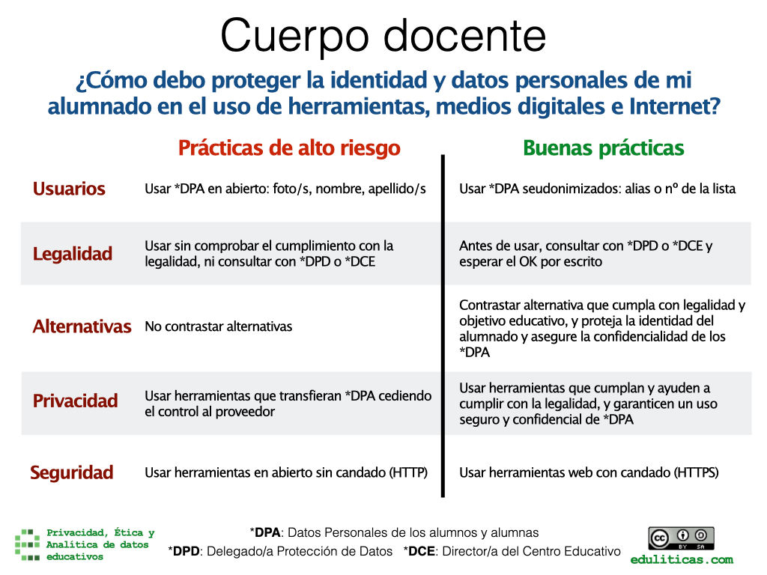
En el blog sobre “Learning Analytics” www.eduliticas.com , Daniel Amo, experto en educación, analítica de aprendizaje y privacidad de datos, publicó una entrada con recomendaciones de buenas prácticas tanto para docentes como para equipos directivos con el fin de proteger la privacidad de los datos. De esa entrada, extraemos los siguientes cuadros-resumen de medidas: https://eduliticas.com/2020/04/divulgacion/privacidad-datos-educativos-cuando-ley-vuelve-etica-la-etica-mera-opinion-personal/

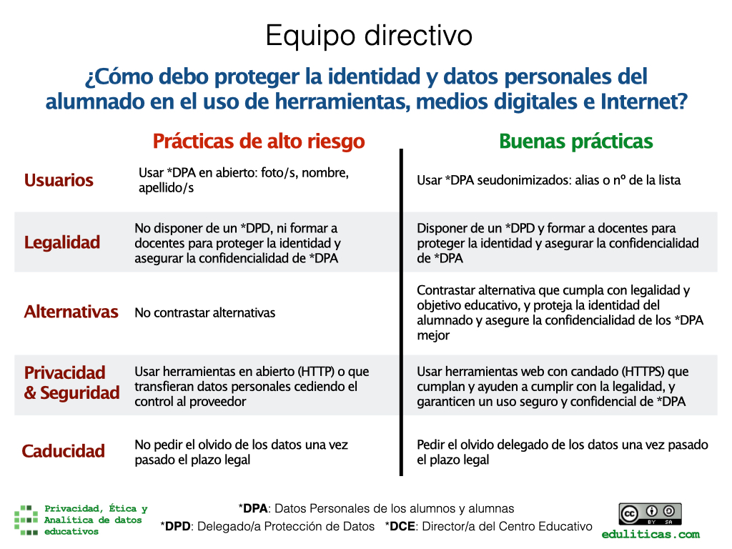
Ética ¿Todas las métricas valen?
Además de la privacidad de datos y la anonimización de datos, antes de seleccionar si vamos a utilizar un dato para un análisis se debe plantear si es ético usar ese dato y exactamente qué nos puede aportar. También debe considerarse si “un mal uso” nos puede llevar a conclusiones inadecuadas.
Como todo, siempre hay matices y no hay una respuesta siempre “acertada o erronea”. Hay contextos donde el uso de algunos datos puede ser ético y contextos en los que no.
Planteamos algunos ejemplos de métricas que antes de usarse deberían ser debatidas:
- Hombre/Mujer.
- Nacionales/Extranjeros.
- Competente en lengua local/ no competente.
- Grupo étnico.
- Religión procesada.
- Nivel de estudios de los padres.
- Necesidades educativas específicas.
- Situación socioeconómica.
- Ubicación geográfica (barrio, pueblo, etc.)
- Uso de asistencia sanitaria o de servicios de apoyo psicológicos.
- Historial de conducta.
- Participación en actividades extraescolares.
Puede haber buenos ejemplos donde alguna de estas métricas sea interesante y ética:
- Ejemplo - Lengua materna local/extranjera:
  - Buen uso: al enseñar una lengua local, puede ser útil en el análisis, dividir datos de grupos de alumnos entre aquellos competentes en una lengua local y aquellos no competentes (Ejemplo: alumnado recién llegado, con una lengua materna extranjera), para poder analizar la progresión de los alumnos según su grupo y adaptar actuaciones a su contexto.
  - Mal uso: en otras materias, puede aportar poca o ninguna información el conocer la lengua materna de un alumno. Además, a nivel ético, es mejor no utilizarlo porque se pueden llegar a conclusiones erróneas y sesgadas, que mal usadas pueden alimentar prejuicios injustificados.
    - Ejemplo de conclusión errónea: “El alumnado que no habla la lengua materna local es menos inteligente”.
- Ejemplo - Evaluación de Recursos Familiares para la Educación:
  - Buen uso: analizar el nivel de estudios de los padres puede proporcionar información útil para comprender los recursos educativos disponibles para los estudiantes en el hogar. Este conocimiento permite a los educadores y la administración escolar adaptar estrategias de apoyo para estudiantes cuyos padres tengan un nivel de educación más bajo y que puedan necesitar un apoyo adicional en su proceso de aprendizaje.
  - Mal uso: utilizar el nivel de estudios de los padres para estigmatizar a los estudiantes. Por ejemplo, asumir que los estudiantes cuyos padres tienen un nivel educativo tienen menor nivel, lo que podría llevar a discriminación o etiquetado injusto.
    - Ejemplo de conclusión errónea: “El alumnado cuyos padres tienen menor nivel educativo son menos capaces”.

Pasos generales para realizar Learning Analytics
Como se ha comentado anteriormente, a grandes rasgos, los pasos para realizar Learning Analytics son los siguientes:
- Definir objetivos
- Recolectar datos educativos.
- Procesar esos datos.
- Analizar y visualizar datos.
- Presentar la información obtenida.
- Actuar y realizar seguimiento.
- Evaluar el proceso.

Estos pasos serán detallados en los próximos puntos. Estos pasos no son un dogma fijo y su forma de ejecución se adaptará al contexto concreto del análisis.

Definir objetivos
En este punto debemos definir qué objetivos queremos conseguir aplicando “Learning Analytics”. Estos objetivos deben surgir desde la reflexión profunda o incluso, si ya se ha realizado algún análisis anterior, tenerlo en cuenta como punto de partida. También los objetivos deben ser específicos y también, siempre que sea posible, medibles.

La reflexión debe incluir preguntas tales como:
- ¿Qué queremos conseguir? Y también ¿Por qué lo queremos conseguir?
- ¿Partimos de algún análisis previo? ¿Qué resultados obtuvimos?
- ¿Es viable lo que queremos conseguir?
- ¿Cómo mediremos el grado de consecución de los objetivos?
- ¿El objetivo es ético?
- ¿Qué errores hemos cometido? ¿Dónde podemos mejorar?
❕ Atención: en la fase de análisis, estos objetivos se adaptarán a preguntas concretas que queramos contestar utilizando los datos posibles.

Recolectar datos educativos
En este punto diseñamos y realizamos la recolección de datos educativos.
Previo a la recolección, deberemos definir tres elementos:
- ¿Qué información queremos recolectar para cumplir los objetivos propuestos?
  - Ejemplos:
    - Conocer cuánto se ha accedido a un recurso.
    - Saber desde qué dispositivo se ha accedido a un recurso
    - Saber cuánto ha faltado un alumno a clase.
    - Conocer resultados académicos de un alumno.
- ¿Qué fuentes de datos podemos utilizar para obtener esa información?
  - Ejemplos:
    - Logs de plataforma educativa.
    - Listado de faltas de asistencia.
    - Boletines de notas.
- ¿Qué métricas aplicaremos para medir las distintas fuentes de datos?
  - Ejemplo:
    - Medir faltas de asistencia, pueden admitir métricas tales como:
      - Número de faltas al día.
      - Número de días que faltó al menos a una clase.
      - Número de faltas a una asignatura en concreto.
    - Medir resultados académicos puede admitir métricas tales como:
      - Nota media.
      - Número de aprobados.
      - Número de suspensos.
Una vez tomadas estas decisiones, simplemente debemos poner los medios humanos y técnicos para recopilar y almacenar esta información en bruto (la procesaremos más adelante).

❕ Atención: no hay que olvidar que al recopilar, almacenar y procesar información, debemos cumplir la legislación vigente definida en la LOPDGDD y el RGPD.

Procesar datos educativos
En este punto realizaremos el proceso de los datos educativos. Partiremos de los datos almacenados en bruto (datos sin procesar o en inglés “raw data”).
📖 Importante: es posible que haya datos, que tal como los hemos almacenado en bruto, no requieran procesamiento, por lo cual no sea necesario este paso.
¿Cuándo procesaremos los datos? Aquí definimos algunos posibles supuestos:
- Anonimización de datos: es posible que, por temas de privacidad, determinados datos requieren ser anonimizados. Este proceso será realizado antes de ser utilizados y/o visualizados, según el contexto.
- Adaptación a métricas: es posible que para que un dato se adapte a una métrica definida, deba procesarse. Por ejemplo, podemos tener como datos una lista que indica si un alumno ha acudido a una clase o no. Si el dato buscado es obtener el número de faltas diarias, debería ser procesado para sumar cuantas veces se ha producido una falta en cada día.
- Fusión de fuentes: es posible que varios datos de varias fuentes distintas deban fusionarse para generar una métrica. Por ejemplo, si definimos una métrica que indique “número de faltas en días que hay examen”, debemos procesar dos fuentes, tanto faltas, como días en los que hay un examen.
- Cuantificación de datos: por las características de este tipo de análisis, es habitual que determinados datos cualitativos sean transformados a datos cuantitativos.

Analizar y visualizar datos
Una vez recopilada la información debemos analizar la información obtenida. Para analizarla de una forma óptima, además de disponer de la información propiamente dicha, es habitual realizar un nuevo proceso que nos permita visualizar gráficamente algunos aspectos de la información. En el Anexo I de esta unidad se hablará en detalle de distintas formas de visualizar información.

Al realizar el análisis de la información, debemos plantearnos tres tipos posibles de análisis (teniendo en cuenta que todos no son aplicables a todos los contextos):

- Análisis descriptivo: este análisis sirve para describir la información obtenida, sin tener por qué buscar responder una hipótesis concreta durante el proceso de descripción.
  - En general nos permite tomar “instantáneas” de lo que pasaba en esos datos educativos, tanto en momentos pasados como presentes.
    - Ejemplo: en el curso 17/18 hubo 3 alumnos con más de dos suspensos, 4 con un suspenso y 10 con todo aprobado.
  - La información obtenida puede usarse para intentar responder a hipótesis concretas, plantear otras, etc.
    - Ejemplo: durante el análisis, intentamos responder a hipótesis relacionadas con los datos. Un ejemplo de hipótesis podría ser: “La falta de un profesor durante el curso se relaciona con el número de suspensos”.

- Análisis predictivo: este análisis sirve para generar modelos respecto a la información obtenida que permiten lanzar predicciones.
  - Los modelos pueden generarse respecto a “instantáneas” del pasado y validarse respecto a futuras predicciones.
    - Ejemplo: se genera un modelo usando datos del curso 17/18 y 18/19. Se utilizan los datos del curso 19/20 para validar el modelo.
  - Las predicciones usualmente indican una predicción concreta o establecen una puntuación relacionada con su probabilidad de que algo ocurra.
    - Ejemplo predicción concreta: se predice que el alumno abandonará el curso.
    - Ejemplo predicción puntuación: se asigna una puntuación a su riesgo de abandonar el curso.
- Visualización de la información: las visualizaciones son la puesta en escena de la información recopilada para facilitar el análisis humano de las mismas.
  - El proceso de visualizar información no es únicamente “usar datos y ponerlos en gráficos” sino que es un proceso que requiere análisis y cierto arte para mostrar información útil, de forma útil y entendible.

Presentar la información obtenida
Una vez realizado el proceso de análisis, deberemos dar el paso de presentar la información obtenida, tanto a nosotros mismos como a terceros.
Generalmente, estas presentaciones de información suelen ser expresadas en forma de:
- Informes.
- Boletines.
- Diagnósticos.
- Reflexiones.
- Conclusiones.
Habitualmente, se expresan usando como apoyo recursos audiovisuales (presentaciones en formato PechaKucha, infografías, etc.).

Asimismo, estas presentaciones pueden ser complementadas tanto con visualizaciones de la información utilizadas durante el análisis de la información, como con nuevas visualizaciones.

Actuar y realizar seguimiento
En este punto, realizaremos las actuaciones que consideremos necesarias, utilizando como base la información obtenida en el proceso. Aquí será clave nuestra aportación como expertos docentes para convertir toda la información, hipótesis, etc. en actuaciones que mejoren la práctica educativa.
Las actuaciones, en general, intentarán tanto potenciar aquellos aspectos positivos detectados, como eliminar o mitigar los aspectos negativos detectados.

Algunos ejemplos de actuación pueden ser:
- Revisar materiales didácticos.
- Revisar metodologías aplicadas.
- Poner en marcha nuevas iniciativas.
- Realizar acciones tutoriales grupales.
- Realizar acciones tutoriales individuales.
- Capacitar al personal docente.
- Asigna recursos docentes.

Una vez realizadas las actuaciones, no se queda en “se ha hecho, la actuación, fin del asunto”, sino que deberemos realizar un seguimiento a dichas actuaciones. El seguimiento de estas actuaciones persigue:
- Reforzar las mismas actuaciones, actuando de nuevo periódicamente si es necesario y ajustando periódicamente estas actuaciones.
- Comprobar el efecto de las actuaciones y validar si es lo esperado.
- Recibir retroalimentación de las actuaciones tanto para mejorar las actuaciones en el momento como para futuros análisis.
- Documentar acciones exitosas como “buenas prácticas”.

Evaluar el proceso
Finalmente, una vez realizado el proceso de “Learning Analytics”, deberemos evaluar tanto el proceso en sí (como se ha realizado, problemas encontrados, etc.) tanto como los resultados obtenidos, las actuaciones realizadas y el seguimiento de las mismas.

La evaluación del proceso de "Learning Analytics" es un paso esencial para garantizar que la recopilación y el análisis de datos sean efectivos y beneficiosos en el ámbito educativo.

La evaluación no se limita al proceso en sí, también se relaciona con la revisión de los resultados obtenidos. Esto incluye analizar si se lograron los objetivos establecidos y si las actuaciones realizadas tuvieron un impacto positivo en el aprendizaje y la enseñanza.
Este proceso de evaluación será utilizado como punto de partida en futuras iteraciones.

Conclusión
En esta unidad hemos comentado a grandes rasgos qué es “Learning Analytics”, que son datos educativos y cuáles son los principales pasos para completar el proceso de este tipo de análisis.

Habréis descubierto que muchas de las cosas de este mundillo ya las estabais haciendo “sin saberlas” :) También, para aquellos que no conocieran este mundo, habrán visto un nuevo horizonte de posibilidades para medir, analizar y mejorar su práctica educativa.

Aunque “Learning Analytics”, tiene muchas posibilidades, aprovecho para recordar que como cualquier herramienta educativa, debe usarse con cautela y con una gran cantidad de análisis.

Por ejemplo, el mejor modelo predictivo del mundo para detectar si alguien podría abandonar unos estudio, es el mejor modelo predictivo, según los parámetros de quien lo haya definido.

Estos parámetros no tienen por qué coincidir con los de vuestro contexto, estilo docente, contexto socioeconómico del alumnado, etc.
Usar el anterior modelo predictivo en el contexto erróneo y sin un proceso de análisis y evaluación, puede tener efectos desastrosos.

Bibliografía
[1] Edulíticas.com https://eduliticas.com/
[2] Learning Analytics. La narración del aprendizaje a través de los datos (Daniel Amo, Raúl Santiago)
[3] Handbook of Learning Analytics (Charles Lang, George Siemens, Alyssa Wise, Dragan Gašević) https://www.researchgate.net/publication/324687610_Handbook_of_Learning_Analytics
[4] Analítica del Aprendizaje: 30 experiencias con datos en el aula (Daniel Amo)
https://eduliticas.com/analitica-aprendizaje-30-experiencias-datos-aula/

Licencias de elementos utilizados
- Imagen: Licencia CC By SA, obtenida de
https://eduliticas.com/2020/04/divulgacion/privacidad-datos-educativos-cuando-ley-vuelve-etica-la-etica-mera-opinion-personal/

